总体设计：

大致尺寸，机身宽度待定（图中200mm）（“既然不能加翼展，那就加弦长吧”）

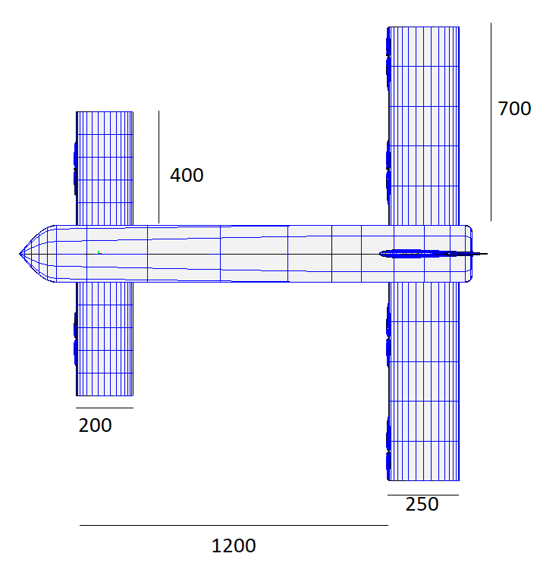

前后翼都是CLARK-YM15翼型，保证升力系数，能慢一点算一点。重量2.5kg，重心在机翼前缘0.4m（1/3处），X5算气动（不含机身）：

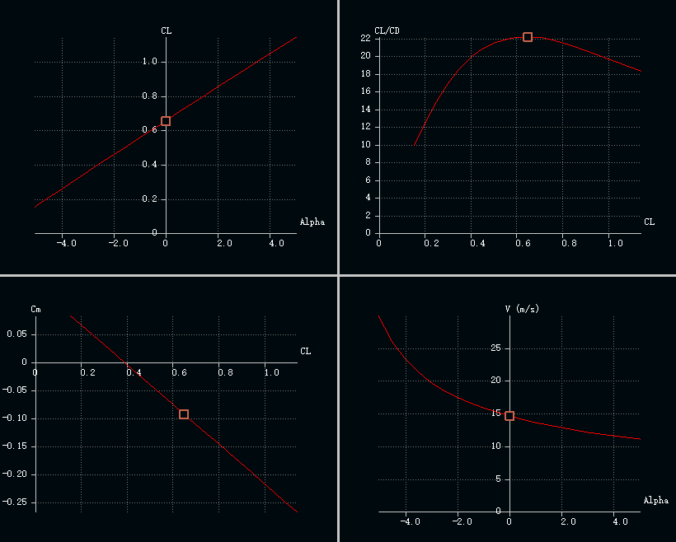

动力配置：

1. 以多旋翼状态为主：TM-2214套装或450套装配1045桨，多旋翼状态效率高（大概），平飞效率可能有较大损失，但耗电量肯定比悬翼状态小。单轴起飞重量450~500g左右。
2. 兼顾固定翼状态：朗宇X2216kv1100配9047桨，本来就是固定翼电机，肯定能平飞，多旋翼状态效率还行，而且可以后出轴，能把电机藏进机翼。这个电机数据并不是油门百分比。单轴起飞重量500g左右，但垂直起降力效低24%.

|  |  |  |  |  |  |  |
| --- | --- | --- | --- | --- | --- | --- |
|  | 2214（14.8V） | | 450（2216）（16V） | | X2216(14.8V) | |
| 油门 | 电流 | 拉力 | 电流 | 拉力 | 电流 | 拉力 |
| 50% | 3.56 | 406 | 3.5 | 435 | 5.4 | 500 |
| 60% | 5.65 | 577 | 5.6 | 608 | 7.2 | 600 |
| 75% | 9.44 | 818 | 9.5 | 888 | 12.4 | 900 |
| 100% | 17.83 | 1212 | 16.2 | 1293 | 18.6 | 1230 |

大致结构（灵魂画风预警）：

机翼平尾：

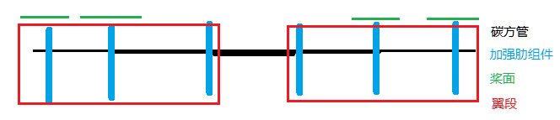

碳管翼梁，中间套一个套管连接两侧的粱，为了减重可以外侧用细一些的碳管。

加强肋组件包括两个间距3cm左右的肋，中间夹着一个电机座和一个舵机座。

加强肋可以考虑3D打印制作，其他的肋直接泡沫板切。

机身：直接看图

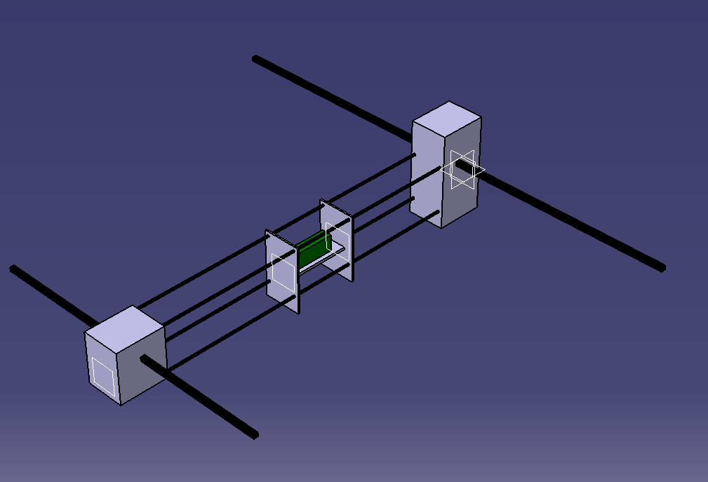

本体是4个碳管（？），上面穿上各种模块，比如图中前面的平尾倾转模块，后面的机翼倾转模块和中间的电池飞控模块等。外面包上板，如果强度够且不嫌丑的话不包也没事。

加工制作：

1. 大概钦定泡沫板机？打印店5mm kt板（结实便宜）或者淘宝2mm D板（轻，好弯曲）
2. 3D打印件：测试了一下强度没问题，但用PLA到40度可能就会有点软了，而用耐温更高的ABS材料打印大件非常蛋疼。暂定使用ABS做电机座等直接接触高温的部分，PLA做只会承受气温的部分。另外油管大佬讲了个PLA热处理之后耐热150度的骚操作，需要先测试一下，如果可以的话就抛弃ABS了。
3. 连接：打印件之间的连接用抛光液，粘的强度比打印的层间强度还高。其他部位还是UHU por，环氧，热熔胶三件套，穿在碳杆上的用螺丝顶住。
4. 倾转机构：暂定弄个280或者370电机，驱动蜗轮蜗杆机构。

主要问题：

1. 选动力套：单轴400~500g级的动力套有点超重，但下一等级就一下变成单轴800~1000g了，而且成本暴增。
2. X5显示配平有低头力矩，而且推力应该也会产生低头力矩。
3. 翼梁强度需要校核，或者设计更好的传力结构，这个完全没有相关经验。
4. 3D打印重量可能比较重，可以换成层板（碳板）环氧来拼，工作量就从画3D模型变成了画切割图。
5. 似乎一点载荷都带不了orz。
6. 而且飞机有点长。

具体配置见doc\BOM.xlsx文件。